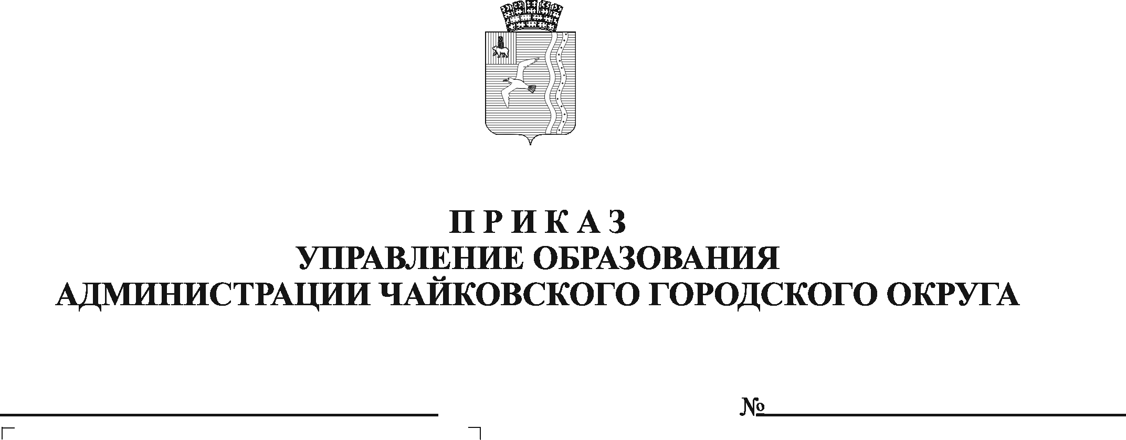
О проведении декады против жестокого обращения с детьми и суицида «Мир без жестокости»

07.11.2023
07-01-05-602

В соответствии с комплексным планом Управления образования на 2023-2024 учебный год, в целях защиты прав детей, противодействия насилия и жестокого обращения с детьми,
ПРИКАЗЫВАЮ:
1. Провести декаду против жестокого обращения с детьми и суицида «Мир без жестокости» в образовательных организациях с 13 по 24 ноября 2023 года.
2. Руководителям образовательных организаций:
2.1. Разработать план мероприятий по проведению декады, обеспечить контроль за реализацией плана мероприятий.
2.3. Предоставить отчет о проведении мероприятий в рамках декады против жестокого обращения с детьми и суицида «Мир без жестокости» по форме, согласно Приложению 1, до 30 ноября 2023 года в отдел дополнительного образования и воспитание (каб. 206, эл. почта al9223244451@yandex.ru). Информацию разместить на официальном сайте образовательного учреждения.
3. Контроль по исполнению приказа возложить на главного специалиста отдела дополнительного образования и воспитания Управления образования Малышеву А.Ю.

Начальник Управления образования
администрации Чайковского городского округа Е.М. Остренко

